中科VIPExam考试库

中科VIPExam考试库收录外语、考研、公务员、职业资格、自考、财经、工程、医学等12大类2100多种考试科目的33000节视频课程、24万套历年真题与模拟试卷。
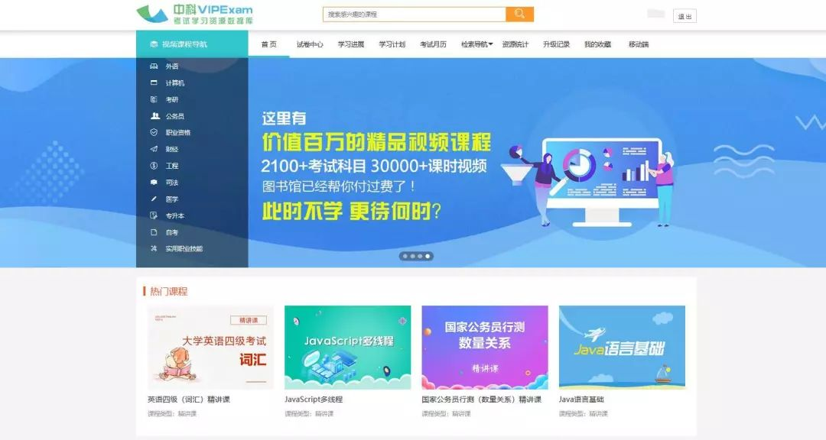
使用方法：

1.电脑Web版：访问数据库远程站点www.vipexam.cn。

2.微信版：关注官方微信公众号（搜索：中科VIPExam考试库）,使用数据库学习资源。

3.APP版：扫描下方二维码，下载手机APP使用数据库。

